PRESSEMITTEILUNG

16. Juli 2015

Bayerns „Spaß-Währung“:

der Straubinger Volksfesttaler

Das Gäubodenvolksfest 2015 garantiert Mega-Spaß und gute Laune - der Straubinger Volksfesttaler hilft, dabei auch noch Geld zu sparen.

Straubing – Diese „Währung“ gilt nur ganze 11 Tage – dafür hat sie es aber in sich: der Straubinger Volksfesttaler ist auch beim diesjährigen Gäubodenvolksfest vom 7. bis zum 17. August eine „Ersatzwährung“, die es in sich hat: Man bekommt dafür zehn Prozent mehr Spaß fürs Geld als für den Euro. Die Fahrt im Karussell, die Zielübungen an der Schießbude oder eine wolkige Portion Zuckerwatte werden damit um zehn Prozent günstiger.

1,4 Millionen Besucher werden auch in diesem Jahr auf Bayerns zweitgrößtem Volksfest erwartet. Das entspricht dem 31-fachen der Einwohnerzahl Straubings. Ein Superlativ, mit dem Straubing glänzen kann.

Der Straubinger Volksfesttaler
– Clever: immer mehr Festbesucher tauschen um

11 Volksfesttaler gegen 10 Euro – diesen günstigen Wechselkurs haben seit Einführung der Straubinger „Spaß-Reservewährung“ immer mehr Festbesucher genutzt. Im Einführungsjahr 2013 wurden mehr als 20.000 Euro gegen 22.000 Volksfesttaler eingetauscht. Ein glänzendes Geschäft und ein schönes Geschenk. Der Taler wird jeweils in Beuteln mit elf Stück für zehn Euro verkauft. „Das Angebot haben vor allem Firmen für Festbesuche der Belegschaft genutzt. Oft waren die Volksfesttaler auch Geschenke von Eltern und Großeltern an Kinder“, sagt Volksfestleiter Max Riedl.

Die Kosten für die Aktion tragen die Festorganisatoren, das zehnprozentige Plus an Kaufkraft gegenüber dem Euro finanzieren die Schausteller und Budenbesitzer. Trotzdem machen ausnahmslos alle mit. Allerdings: Die Maß Bier in den Festzelten oder Zigaretten kann man mit der unterhaltsamen bayerischen Währung aus rechtlichen Gründen nicht bezahlen.

Bayerns „komfortabelstes“ Volksfest

100.000 Quadratmeter Vergnügungspark, sieben Festhallen mit 26.500 Komfort-Sitzplätzen und mehr als 100 Kapellen machen das Gäubodenvolksfest auch 2015 zu einem Besuchermagnet, das am 8. August vom bayerischen Finanz- und Heimatminister Dr. Markus Söder eröffnet wird.

Parallel zum Gäubodenvolksfest öffnet vom 8. bis 16. August die Verbraucherausstellung „Ostbayernschau“. 750 Aussteller präsentieren dort auf 60.000 qm Ausstellungsfläche eine bunte Erlebniswelt mit Neuheiten, Interessantem und Praktischem für Leben und Alltag. Diese kleine „niederbayerische Weltausstellung“ ist die größte deutsche Verbraucherausstellung mit freiem Eintritt für die Besucher.

Zum Wohlgefühl trägt in Straubing traditionell auch der „humane“ Bierpreis bei. Der Maßpreis steigt gegenüber 2014 nur moderat um 30 bzw. 25 Cent auf 8,70 bzw. 8,75 Euro pro Maß. Zum Vergleich: Beim Münchner Oktoberfest wird die Maß in diesem Jahr bis zu 10,40 Euro kosten. 800.000 Liter Bier wollen die Straubinger Festwirte in diesem Jahr wieder verkaufen.

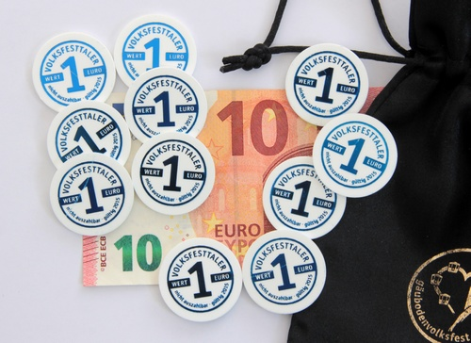

Kein schlechtes Geschäft: 11 Volksfesttaler für 10 Euro ist der Wechselkurs für die Gäubodenvolkfest-Taler in diesem Jahr. Die Taler haben die gleiche Kaufkraft wie der Euro. Karussell fahren oder Zuckerwatte kaufen wird damit um 10 Prozent günstiger.

Foto: Straubinger Ausstellungs- und Veranstaltungs GmbH

Hinweis für die Redaktion:
Weitere Pressetexte und attraktive Fotos in Druckqualität finden Sie im Internet unter www.ausstellungs-gmbh.de (obere Menüauswahl: Bildarchiv, Presse)

